“党的二十大精神知识问答”参与方式

第一步：长按识别或扫描下方二维码关注微信公众号“青岛共青团”
第二步：微信后台关键词回复「答题」，长按或识别海报二维码进入答题页面。
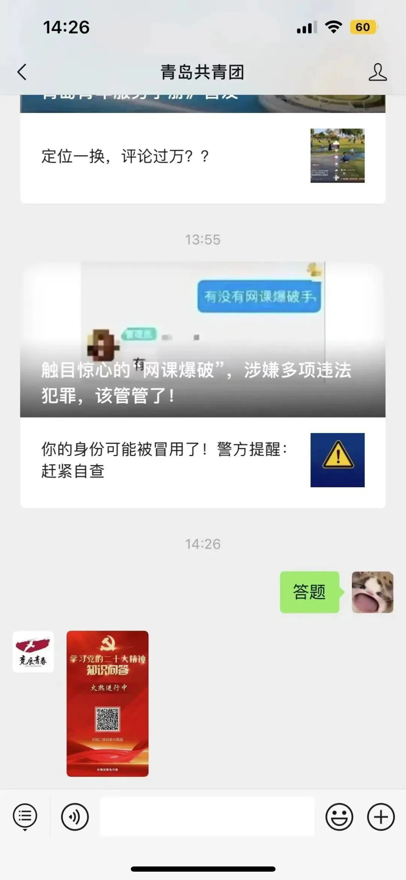

第三步：进入首页获得授权并填写个人信息登录。
点击「提交并开始答题」——「开始答题」进入答题页面
